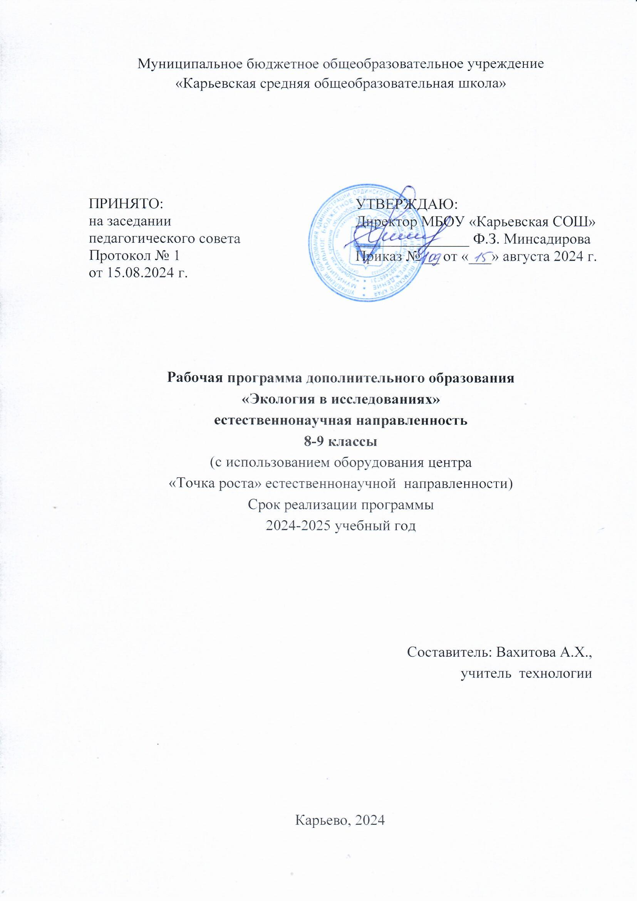

# Пояснительная записка

Программа экологического кружка «Экология в исследованиях» направлена на организацию деятельности обучающихся по изучению природного окружения и участия в природоохранной деятельности своей местности.

Экологическое образование по данной программе предполагает не только получение знаний, но и воспитание экологической культуры, а также формирование умений практического характера, что позволяет обучающимся внести реальный вклад в сбережение природы своей местности. Реализация программы предполагает интегрированный подход в обучении. Экологические знания и навыки обучающиеся получают не только на специально организованных занятиях, но и во время экскурсий, при выполнении практических и проектных работ. Режим занятий – 1 час в неделю (34 часа в год)

**Цель курса**: является активизация внимания обучающихся к экологическому состоянию среды и его влиянию на здоровье человека.

# Задачи:

* углубление знаний о современных проблемах экологии;
* выявление последствий воздействия человека на качество окружающей среды;
* формирование понятия о взаимосвязях в природе, зависимости здоровья человека от состояния окружающей среды и здорового образа жизни;
* формирование интеллектуального и эмоционального отношения обучающихся к природе;
* привлечение детей к проектной деятельности;
* воспитание чувства личной ответственности каждого за состояние окружающей среды;
* развитие творческих и коммуникативных способностей обучающихся;
* участие в природоохранной деятельности своего края.

# В программе предполагаются следующие формы работы:

* теоретическое осмысление элементарных практических основ экологии;
* групповые практические занятия, практические занятия на местности;
* индивидуальные занятия (подготовка докладов, индивидуальных проектов,

исследовательской деятельности);

* общешкольные мероприятия экологической направленности (экологические праздники, классные часы, выступления, кружки, игры и др.);
* участие в природоохранных акциях;
* экскурсии.

Предполагаемые результаты освоения курса

* Личностные результаты:
* знание основных принципов и правил отношения к живой природе, основ здорового образа жизни и здоровьесберегающих технологий;
* реализация установок здорового образа жизни;
* сформированность познавательных интересов и мотивов, направленных на изучение живой природы;
* интеллектуальных умений (доказывать, строить рассуждения, анализировать, сравнивать, делать выводы и др.);
* эстетического отношения к живым объектам;
* формирование ответственного отношения к природе, осознание необходимости защиты окружающей среды.
* Метапредметные результаты:
* овладение составляющими исследовательской и проектной деятельности включая умения видеть проблему, ставить вопросы, выдвигать гипотезы, давать определения понятиям, классифицировать, наблюдать, проводить эксперименты, делать выводы и заключения, структурировать материал, объяснять, доказывать, защищать свои идеи;
* умение работать с разными источниками биологической информации: находить биологическую информацию в различных источниках (тексте учебника, научно-популярной литературе, биологических словарях и справочниках), анализировать и оценивать информацию, преобразовывать информацию из одной формы в другую;
* способность выбирать целевые и смысловые установки в своих действиях и поступках по отношению к живой природе, здоровью своему и окружающих;
* умение адекватно использовать речевые средства для дискуссии и аргументации своей позиции, сравнивать разные точки зрения, аргументировать свою точку зрения, отстаивать свою позицию.

# Содержание программы Раздел 1 Человек в биосфере. (2часа)

Основные этапы взаимодействия общества и природы. История отношений человека и природы. Последствия деятельности человека на природу. Снижение биоразнообразия на Земле.

**Раздел 2. Влияние живой природы на здоровье человека. (3часа)** Значение леса в природе и жизни человека. Воздухоохранная роль леса: регулирование баланса кислорода и углекислого газа, влияние на микроклимат, ослабление радиации, защита от шума, выделение фитонцидов.

«Космическая» роль леса. Лекарственные ресурсы леса. Дикорастущие лекарственные растения. Рекреационное значение лесов. Уникальные лесные массивы. Ядовитые представители флоры и фауны Ростовской области . Зависимость степени ядовитости от освещённости, влажности, стадии развития растений. Признаки отравления. Первая помощь при отравлении ядовитыми растениями. Первая доврачебная помощь при повреждении кожных покровов насекомыми, при укусе ядовитых змей. Влияние ландшафта на здоровье человека . Эстетическая роль ландшафта в жизни человека. Подбор растений для озеленения определённого участка.

**Раздел 3 Химическое загрязнение среды и здоровье человека (10 часов)** Современное состояние природной среды. Глобальные экологические проблемы: парниковый эффект, кислотные дожди, уничтожение лесов, разрушение почв, опустынивание. Диоксины – химическая чума 21 века Источники поступления диоксинов в окружающую среду. Признаки поражения диоксинами. Опасность диоксинов. Последствия воздействия диоксинов на здоровье человека. Нитраты, пестициды и болезни людей Природные и антропогенные источники нитратов. Распределение нитратов в растениях .Влияние факторов на содержание нитратов. Нитраты в продуктах питания и кормах. Метаболизм нитратов в организме человека . Отравление нитратами . Экологические последствия распространения нитратов

.Снижение содержания нитратов в продуктах при хранении и кулинарная обработка . Пагубные последствия бесконтрольного использования удобрений и гербицидов в сельском хозяйстве. Токсические вещества и профессиональные заболевания. Основные источники поступления экотоксикантов. Влияние токсичных металлов на организм (свинец, ртуть, алюминий, кадмий) Производственные яды и их действие. Меры борьбы с профессиональными отравлениями. Причины возникновения «пылевых» заболеваний. Виды и причины профессиональных болезней. Профилактика профессиональных болезней. Антибиотики: мифы и реальность .Плюсы и минусы антибиотиков. «Старые» антибиотики. Побочные действия антибиотиков. Перенасыщение организма лекарствами и последствия для генофонда. Аллергия на лекарства. Непереносимость лекарств. Влияние звуков на человека. Слуховая чувствительность. Шумовое загрязнение, уровень шума. Шумовая болезнь. Радиация в биосфере. Источники радиоактивного загрязнения биосферы. Влияние радионуклидов на организм человека.

**Раздел 4. Экология жилища и здоровье человека (4 часа)** Квартира, дом как экосистема. Составляющие экосистемы квартиры. Отделочные материалы, оценка их безопасности. Источники загрязнения в жилище. Использование фитонцидных растений в интерьере. Практическая работа «Оценка экологической безопасности своего дома, квартиры». Влияние цвета на организм человека Холодные и тёплые цвета. Происхождение названий цветов Психологическая характеристика цвета, воздействие на организм. Цветотерапия . Требования к цвету в интерьерах жилых, общественных и производственных зданий. Цвет в трудовой и учебной деятельности.

# Раздел 5. Безопасное питание (6 часов).

Посуда пищевого назначения. Посуда из стекла, керамики, пластмассы. Тефлоновая посуда. Влияние применения посуды пищевого назначения для здоровья. Что мы пьём? Газированные напитки. Влияние газированных напитков на здоровье. Пищевые добавки Классификация пищевых добавок, их влияние на организм человека.

Диеты и культура питания. Рациональное питание, нормы питания. Диеты. Вегетарианское питание. Сыроедение. Проблемы, связанные с неправильным питанием: анорексия, ожирение, заболевания. Роль двигательной активности.

# Раздел 6. Адаптация человека к окружающей среде (2 часа).

Проблемы адаптации человека к окружающей среде. Способность адаптироваться к новым условиям. Напряжение, утомление. Спринтеры и стайеры. Биологические ритмы. Классификация биоритмов: физиологические, экологические (сезонные, суточные, приливные, лунные). Ритмические явления природы. Фотопериодизм. Влияние биоритмов на физическую работоспособность. «Голубь», «жаворонок», «сова». Их совместимость в общежитиях. Учёт и использование биоритмов в повышении производительности труда, лечении и профилактике заболеваний.

**Раздел 7. Организация научно-исследовательской работы. (9 часов)**

Методика научно-исследовательской деятельности, структура исследовательской работы. Анализ и обработка научно-исследовательской работы. Выводы исследовательской работы. Оформление исследовательской работы. Представление результатов научно-исследовательской работы.

Практические занятия. Знакомство с научно-исследовательскими работами. Анализ и обработка исследовательской деятельности (на примере исследовательских работ). Оформление исследовательской работы (на примере исследовательских работ). Выполнение исследовательской работы.

**Тематическое планирование**

|  |  |  |  |
| --- | --- | --- | --- |
| Дата по плану | Дата по  факту | № урока | Изучаемая тема. |
|  |  | 1 | Значение леса в природе и жизни человека |
|  |  | 2 | Ядовитые представители флоры и фауны Пермского края. |
|  |  | 3. | Влияние ландшафта на здоровье человека. |
|  |  | 4 | Современное состояние природной среды. |
|  |  | 5 | Нитраты, пестициды и заболевания человека |
|  |  | 6 | Диоксины – химическая чума XXI века |
|  |  | 7 | Влияние звуков на человека. |
|  |  | 8 | Токсические вещества и профессиональные |

|  |  |  |  |
| --- | --- | --- | --- |
|  |  |  | заболевания. |
|  |  | 9 | Антибиотики: мифы или реальность. |
|  |  | 10 | Пр. работа№1. «определение степени  загрязненности классной комнаты» |
|  |  | 11 | Радиация в биосфере. |
|  |  | 12 | Квартира, дом как экосистема.Пр.Р.№2  « Экологический паспорт квартиры» |
|  |  | 13 | Пр.Р. №3 «Оценка экологической безопасности  своего дома, квартиры» |
|  |  | 14 | Использование фитонцидных растений в  интерьере. |
|  |  | 15 | Влияние цвета на организм человека |
|  |  | 16 | Посуда пищевого назначения. |
|  |  | 17 | Что мы пьём? |
|  |  | 18 | Пищевые добавки. Пр.Р. №4 «Экологическая  экспертиза продуктов питания» |
|  |  | 19 | Культура питания. |
|  |  | 20 | Проблемы, связанные с неправильным питанием. |
|  |  | 21 | Роль двигательной активности. Пр.Р. №5«Оценка  состояния здоровья» |
|  |  | 22 | Проблемы адаптации человека к окружающей  среде. Биологические ритмы. |
|  |  | 23 | Пр.Р. №6.«Оценка состояния и роль зеленых  насаждений вблизи школы» |
|  |  | 24 | Методика научно-исследовательской  деятельности. |
|  |  | 25 | Структура исследовательской работы. |
|  |  | 26 | Знакомство с научно-исследовательскими работами. Анализ и обработка исследовательской  деятельности |
|  |  | 27 | Оформление научно-исследовательской работы |
|  |  | 28 | Оформление научно-исследовательской работы |
|  |  | 29 | Оформление научно-исследовательской работы |
|  |  | 30 | Выполнение исследовательской работы(проект) |
|  |  | 31 | Выполнение исследовательской работы(проект) |
|  |  | 32 | Защита проекта. |
|  |  | 33-34 | Защита проекта. |